一次函数与四边形学案二

一次函数与矩形

1.如图，矩形ABCD在平面直角坐标系的位置如图，A(0，0)，B(6，0)，D(0，4)

(1) 根据图形直接写出点C的坐标；

(2) 已知直线m经过点P(0，6)且把矩形ABCD分成面积相等的两部分，请只用直尺准确地画出直线m，并求该直线m的解析式.

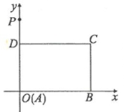

2.如图，在平面直角坐标系中，多边形顶点坐标分别是，，，，，．若直线*l*通过点，且将多边形分割成面积相等的两部分，则直线*l*函数表达式是________．

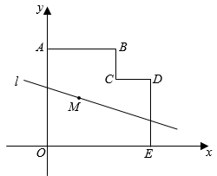

3.如图,矩形摆放在平面直角坐标系中,点在轴上,点在轴上,.(1)求直线的表达式;

(2)若直线与矩形有公共点，求的取值范围;

(3)直线与矩形没有公共点，直接写出的取值范围.

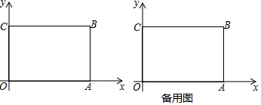

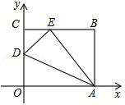4.如图，四边形是一张放在平面直角坐标系中的长方形纸片，为原点，点在轴的正半轴上，点在轴的正半轴上，，．在边上取一点，将纸片沿翻折，使点落在边上的点处.

（1）求和的长；

（2）求直线的表达式；

（3）直线与平行，当它与矩形有公共点时，直接写出的取值范围．

5.如图1，*□ABCD*在平面直角坐标系*xOy*中，已知点、、、，点*G*是对角线*AC*的中点，过点*G*的直线分别与边*AB*、*CD*交于点*E*、*F*，点*P*是直线*EF*上的动点．（1）求点*D*的坐标和的值；

（2）如图2，当直线*EF*交*x*轴于点，且时，求点*P*的坐标；

（3）如图3，当直线*EF*交*x*轴于点时，在坐标平面内是否存在一点*Q*，使得以*P*、*A*、*Q*、*C*为顶点的四边形是矩形？若存在，直接写出点*P*的坐标；若不存在，请说明理由．

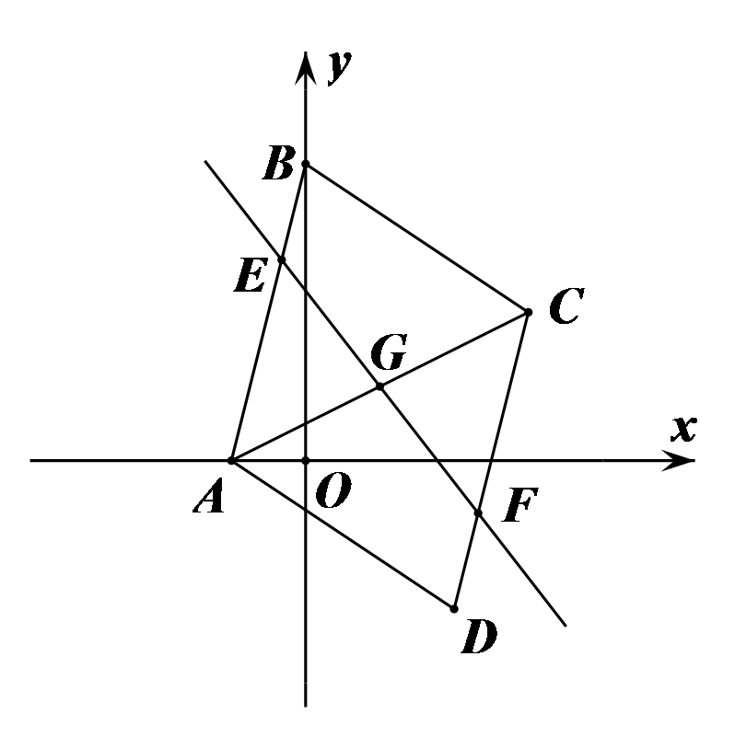       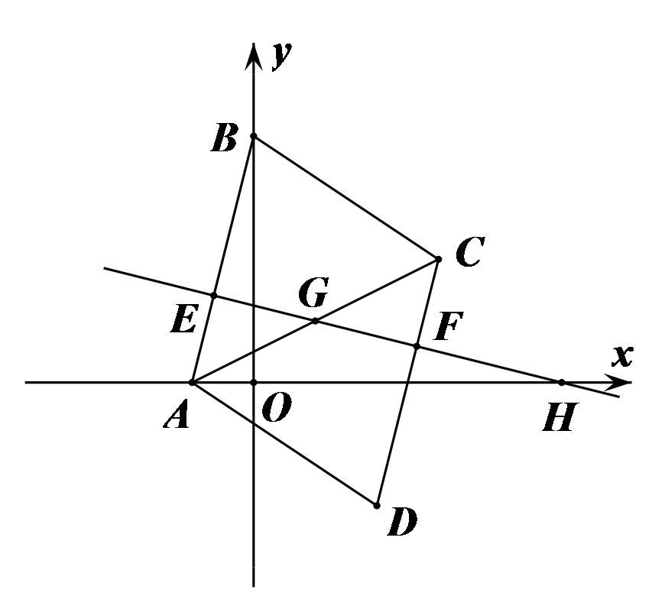       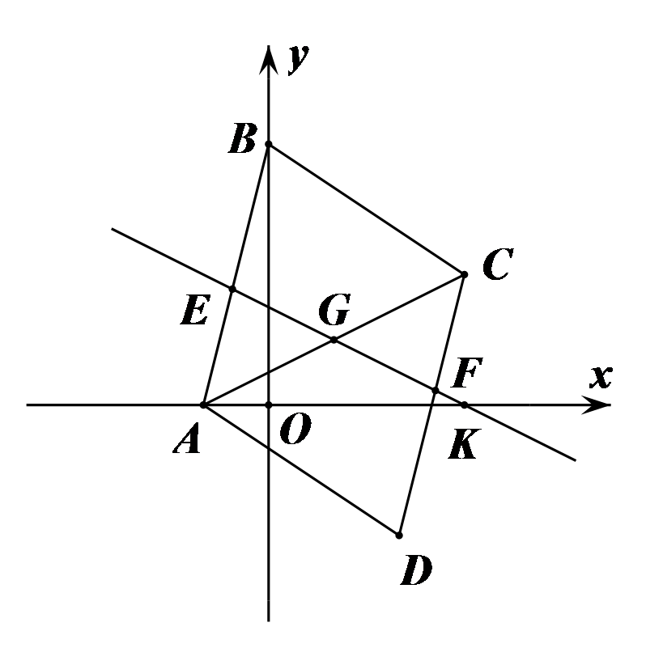

图1                                        图2                                               图3

一次函数与正方形

1.如图，正方形的面积为50，对角线在直线上，则点的坐标是_________.

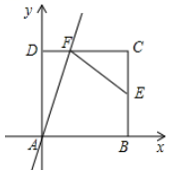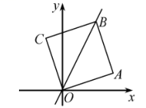

2.如图，正方形的边长为2，为坐标原点，和分别在轴、轴上，点是边的中点，过点的直线交线段于点，连接，若平分，则的值为__________．

3.在平面直角坐标系xOy中，点、分别在轴、轴的正半轴上，且，点为线段的中点．

（1）如图1，线段的长度为________________；

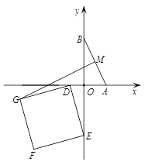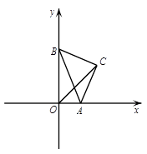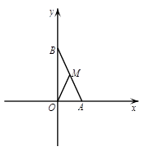

（2）如图2，以为斜边作等腰直角三角形，当点在第一象限时，求直线所对应的函数的解析式；

（3）如图3，设点、分别在轴、轴的负半轴上，且，以为边在第三象限内作正方形，请求出线段长度的最大值，并直接写出此时直线所对应的函数的解析式．

|  |  |
| --- | --- |
| |  | | --- | |  | |

4.如图1，直线*AB*分别与*x*轴、*y*轴交于*A*、*B*两点，已知*A*（*m*，0），*B*（0，*n*），且*m*、*n*满足．

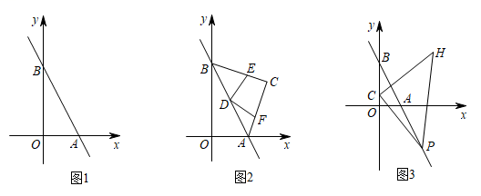

(1)求*A*、*B*两点的坐标；

(2)如图2，若点*C*在第一象限，∠*ACB*=90°，*AC*=*BC*，点*D*为边*AB*中点，以点*D*为顶点的直角∠*EDF*两边分别交边*BC*于*E*，交边*AC*于*F*，求四边形*EDFC*的面积；

(3)如图3，若点*C*在*y*轴的正半轴上，*H*是第一象限内的一点，且*H*点的横、纵坐标始终相等，点*P*（*x*，）为直线*AB*上一点，∠*HCP*=90°，*HC*=*CP*，当点*P*在*x*轴下方时，求出点*P*的坐标．

5.如图，在平面直角坐标系中，直线*y*＝2*x*＋4与*x*轴交于点*A*，与*y*轴交于点*B*，过点*B*的另一条直线交*x*轴正半轴于点*C*，且*OC*＝3．

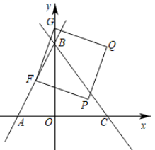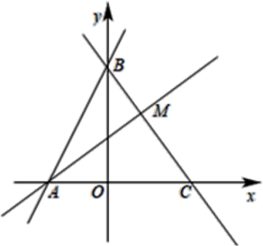

（1）求直线*BC*的解析式；

（2）如图1，若*M*为线段*BC*上一点，且满足*S△AMB*＝*S△AOB*，请求出点*M*的坐标；

（3）如图2，设点*F*为线段*AB*中点，点*G*为*y*轴上一动点，连接*FG*，以*FG*为边向*FG*右侧作正方形*FGQP*，在*G*点的运动过程中，当顶点*Q*落在直线*BC*上时，求点*G*的坐标；